UNIVERSIDAD NACIONAL  ESCUELA DE INFORMÁTICA  CATEDRA DE INGENIERIA DE SISTEMAS |  | 

PROPUESTA PROYECTO DE DESARROLLO DE SOFTWARE

En este documento se presenta la solución técnica de la propuesta de proyecto de desarrollo de software (Sistema de Gestión Interna El Bambú) a nivel alto e intermedio.
ARQUITECTURA LÓGICA DEL SISTEMA
Se utilizará una arquitectura basada en el patrón Modelo–Vista–Controlador (MVC) implementada con el framework Laravel (PHP) para el backend, MySQL para la gestión de bases de datos, y Blade como motor de plantillas en conjunto con Bootstrap para el diseño responsivo del frontend. Además, se integrará jQuery como librería de JavaScript para darle interactividad y reactividad básica a la aplicación sin la necesidad de incorporar frameworks complejos como React, Angular o Vue, ya que de momento ninguno ha trabajado con estos.
TECNOLOGÍAS SELECCIONADAS
Dicho esto, la idea principal de utilizar la arquitectura de software mencionada anteriormente es que funcione de la siguiente manera:
- Backend (Laravel – MVC): Laravel gestionará toda la lógica de negocio, las reglas definidas en el sistema, la comunicación con la base de datos y la validación de datos. El patrón MVC (ya integrado en Laravel) permitirá separar la lógica de negocio (Modelos), la presentación (Vistas con Blade) y el control de flujo (Controladores), facilitando el mantenimiento y escalabilidad del sistema.
- Base de Datos (MySQL): MySQL almacenará toda la información relacionada con ventas, productos, inventario, proveedores, reservas, personal, registros de asistencia, etc. El ORM Eloquent de Laravel permitirá gestionar estas tablas y sus relaciones de forma rápida y sencilla.

- Frontend (Blade + Bootstrap + jQuery): Blade se utilizará para cargar las vistas dinámicas que mostrarán la información procesada por Laravel. Bootstrap se emplea para asegurar un diseño responsivo y consistente en distintos dispositivos. jQuery permitirá manejar eventos, realizar peticiones AJAX y actualizar partes de la interfaz sin tener que recargar la página.
ARQUITECTURA FÍSICA Y ESTRATEGIA DE DESPLIEGUE
Para la fase de desarrollo y validación del sistema, se ha diseñado una arquitectura física basada en servicios en la nube, priorizando la agilidad, la automatización del despliegue y la optimización de costos durante la etapa de construcción del software.
A continuación, se describen los componentes de infraestructura seleccionados:
- Entorno de Alojamiento y Despliegue (Frontend / Backend): Se ha seleccionado la plataforma Vercel como servidor de aplicaciones y entorno de host principal. Esta elección se justifica por su integración nativa con el flujo de trabajo de desarrollo:
- Integración Continua y Despliegue Continuo (CI/CD): Vercel se encuentra vinculado directamente al repositorio de código fuente en GitHub.
- Automatización: Mediante el uso de GitHub Actions y los hooks de Vercel, el sistema realiza un despliegue automático (deploy) cada vez que el equipo de desarrollo actualiza la rama principal (main, mediante commit/merge). Esto elimina la necesidad de configuraciones manuales de servidores FTP o SSH, reduciendo el error humano y acelerando los tiempos de entrega.
- Accesibilidad: Permite el acceso web inmediato al sistema desde cualquier dispositivo para las pruebas constantes por parte del equipo y los stakeholders.
- Base de Datos en la Nube: Para la persistencia de datos, se utiliza TiDB Cloud, una base de datos distribuida compatible con MySQL. Al igual que Vercel, TiDB ofrece una solución gestionada (Serverless) que elimina la necesidad de administrar infraestructura física de bases de datos. Su compatibilidad con MySQL permite una integración transparente con el backend del sistema, garantizando la integridad y disponibilidad de los datos durante el desarrollo sin incurrir en costos de infraestructura inicial.
Es fundamental aclarar que la arquitectura descrita anteriormente corresponde al entorno de desarrollo y preproducción (Staging). Los servicios seleccionados (Vercel y TiDB) han sido elegidos aprovechando sus capas gratuitas, las cuales son suficientes para las pruebas técnicas y la validación funcional del sistema sin generar gastos innecesarios durante el desarrollo del sistema.
Transición a Producción: Una vez finalizado el desarrollo, se evaluará si las limitaciones (ancho de banda, tiempos de ejecución, almacenamiento) de las versiones gratuitas son suficientes para la operación diaria real de la "Soda y Restaurante el Bambú".
- En caso de que el tráfico o el volumen de datos supere los límites gratuitos, o se requieran características empresariales (como dominios personalizados específicos), será necesario migrar a planes de pago o a un hosting tradicional.
- Responsabilidad del Cliente: Conforme a lo acordado en la Carta de Intenciones (contrato), cualquier costo recurrente derivado del alojamiento definitivo, dominios, certificados de seguridad avanzados o ampliación de capacidad de base de datos para el entorno en vivo, será responsabilidad exclusiva del cliente (propietario de la empresa). El equipo de desarrollo brindará la asesoría necesaria para elegir la opción que mejor se adapte a las necesidades del cliente en ese momento.
DIAGRAMAS DE ARQUITECTURA
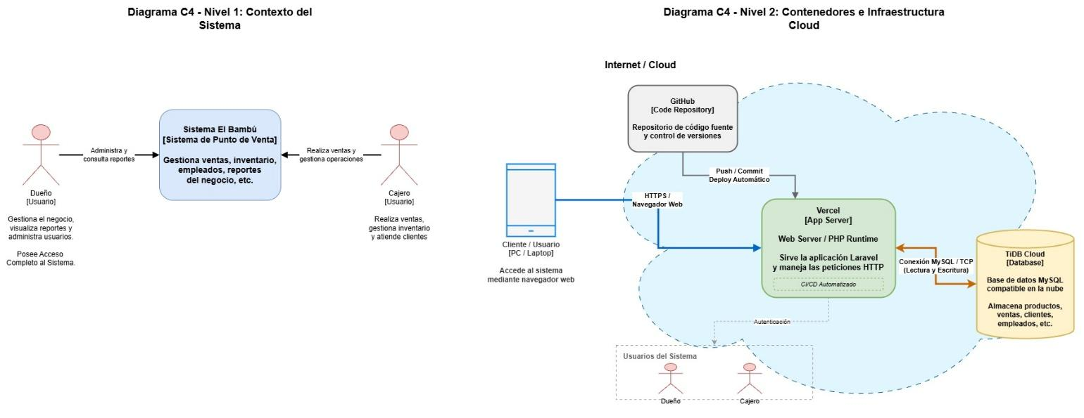
Nota: Para una mejor visualización del diagrama, puede visitar el siguiente enlace.
MODELO DE DATOS PRELIMINAR
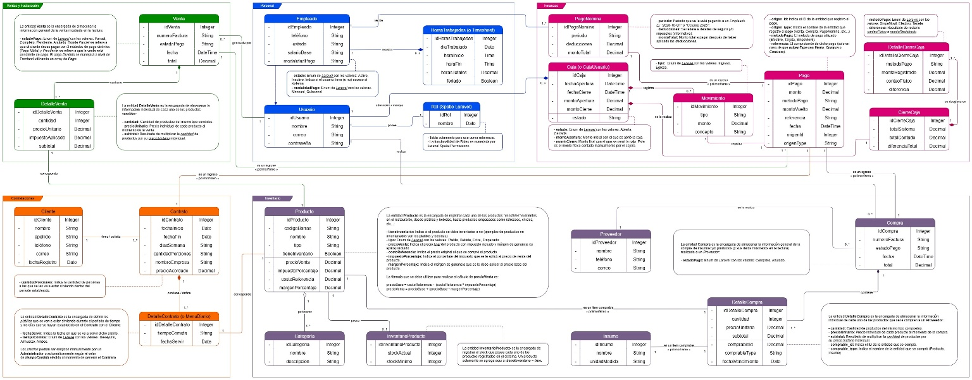
Nota: Para una mejor visualización del diagrama, puede visitar el siguiente enlace. Cabe aclarar que este diagrama no es definitivo y puede cambiar en el futuro según las necesidades que puedan surgir durante el desarrollo.
WIREFRAMES O BOCETOS DEL PROYECTO
Toda la estructura preliminar de las vistas que puedan ser utilizadas durante el desarrollo del proyecto, y que están siendo actualmente para diseñar el frontend del sistema, fueron diseñadas en la plataforma Figma. El enlace al diseño lo puede encontrar haciendo clic en el siguiente enlace.

